* Para nuestra tarea en Debian, vamos a **instalar** el programa **LibreOffice** desde el siguiente [link](https://www.libreoffice.org/), el cual será donde realizaremos la documentación de todas las tareas. (opcional si se demora mucho tiempo la instalación)

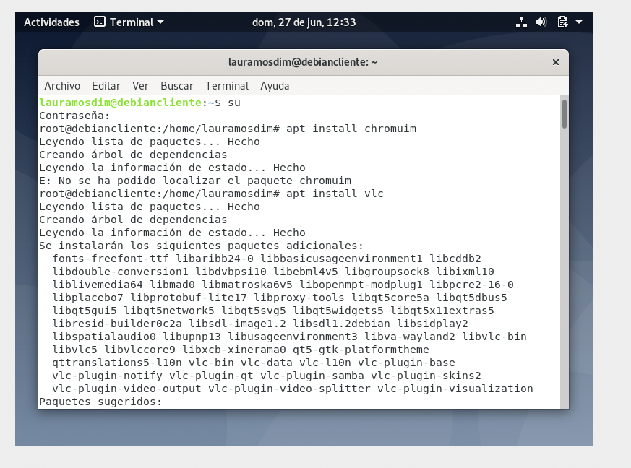

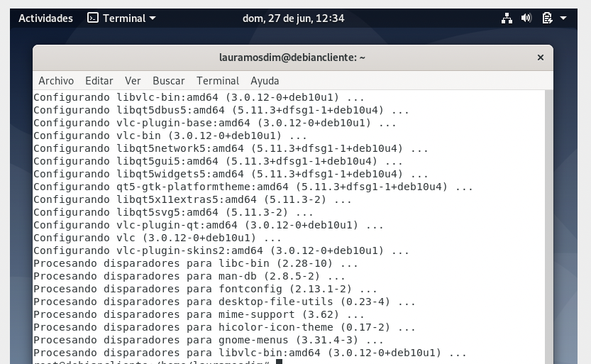

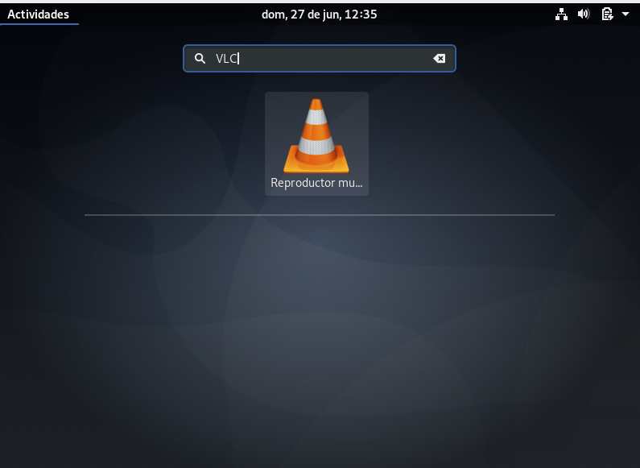

* El **tema** (interfaz gráfica de debian) actual es GNOME, **a través de la terminal** y sus comandos **investigar** cómo **cambiar el tema** a otro diferente, **escribir los comandos** utilizados en el documento de word de libre office

**Comando cambio de escritorio:** sudo apt install task-xfce-desktop

**Comandos cambio de tama:**

**Descargando temas:**

sudo apt install git

git clone https://github.com/tliron/install-gnome-themes ~/install-gnome-themes

/install-gnome-themes/install-gnome-themes

sudo apt install gnome-tweaks

gsettings set org.gnome.desktop.interface gtk-theme Canta-indigo-dark

* **Realizar** el cambio de tema, sacando capturas de pantalla del **antes y el después**, luego colocarlos en el documento de LibreOffice.

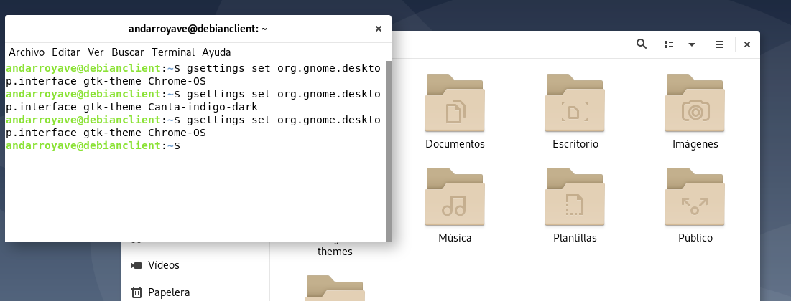

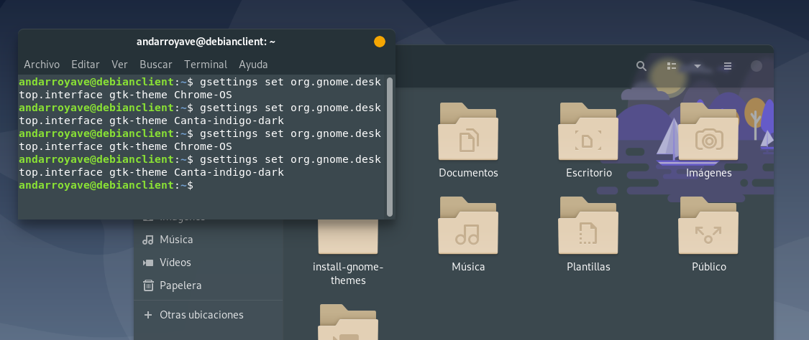

**GNOME:**

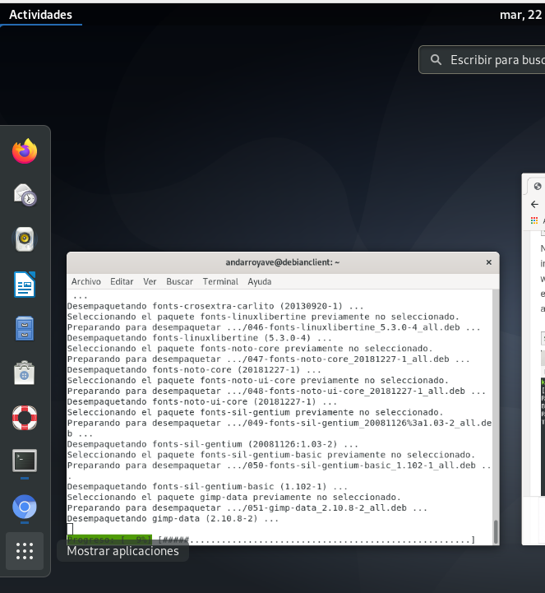

**XFCE:**

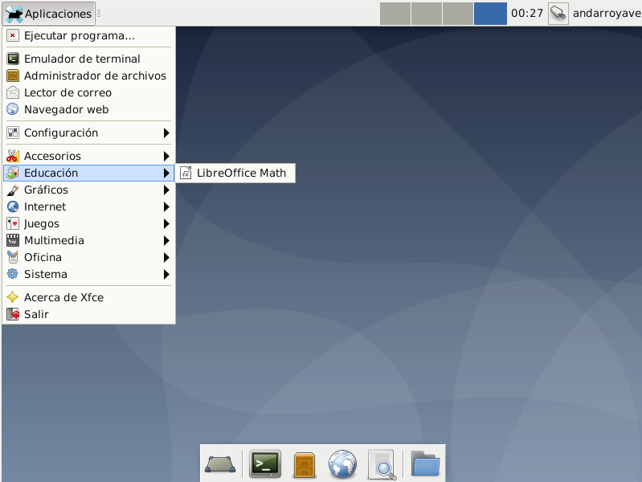

* **Investigar cómo actualizar el sistema operativo a través de línea de comando** y colocar en word los comandos utilizados y una captura de pantalla de la terminal.

**Comandos:**

sudo apt update

sudo apt upgrade

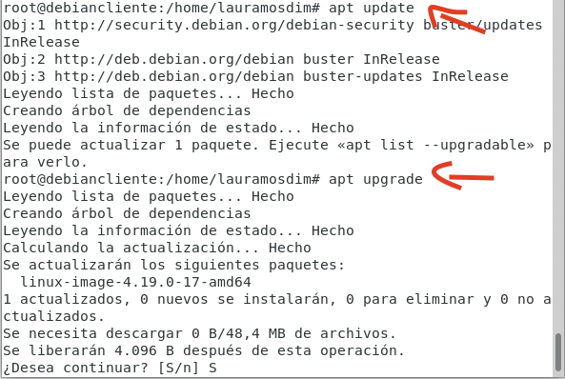

* **Utilizar** el comando comando **sudo rm -r /**

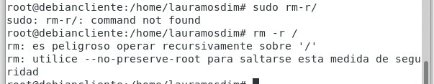

* **Utilizar el comando**: sudo -rm -fr / --no-preserve-root

